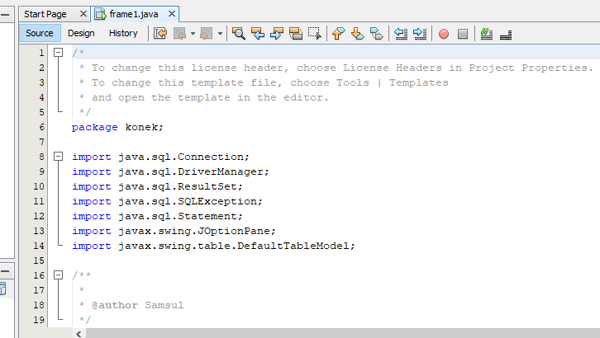

FRAME 1: untuk menampilkan database berdasarkan club

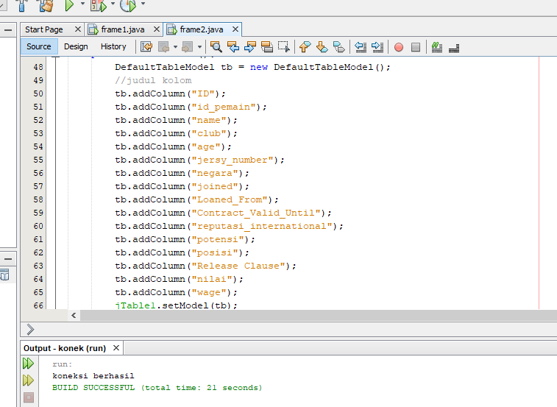

FRAME 2: untuk menampilkan database informasi tentang pemain sepak bola

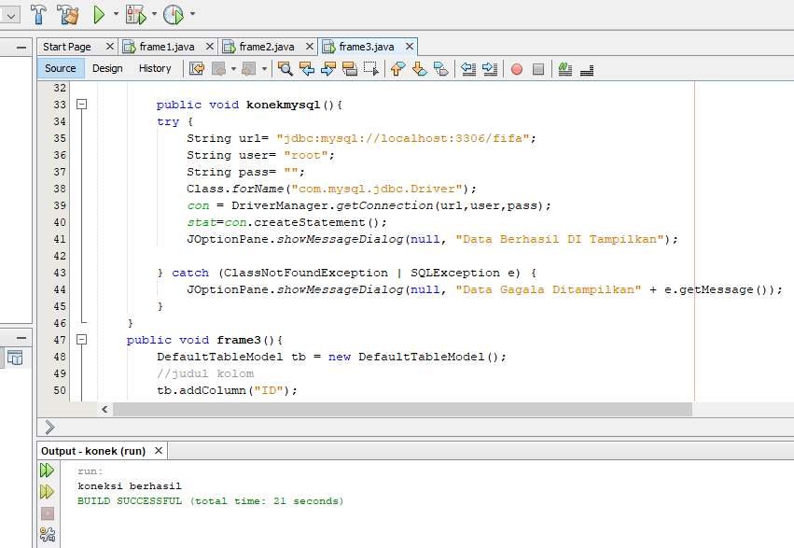

FRAME 3: untuk menampilkan database berdasarkan potensi dan reputasi internasional pemain